**LA DIPLOMAZIA**

Non esiste una vera definizione di diplomazia.

In senso macro: il processo globale istituzionalizzato che ha come obiettivo primario gestire e promuovere l’ordine nella politica mondiali.

In senso micro: lo strumento per eccellenza che con gli statti comunicano con gli attori e comunicano la loro politica estera.

**Evoluzione della dilomazia:**

Diplomazia Arcaica

Diplomazia tradizionale (classica, bilaterale), XV secolo

Nuova Diplomazia 1919

Diplomazia della Guerra Fredda

Diplomazia dell’Interdipendenza

* Triplice compito del governo : *informare, rappresentare, negoziare*
* Raccolta di informazioni e dati
* Consigli politici (policy advice)
* Rappresentanza
* Servizi consolari
* Negoziazione

**Diplomazia Mista:** canale di comunicazione attraverso cui si trasmette alla controparte l’uso ovvero la minaccia di altri mezzi. “Approccio del bastone e della carota”

**Tracks of diplomacy**

1. Diplomazia Track 1 -> diplomazia che avviene a livello statale.
2. Diplomazia Track 2 -> diplomazia che coinvolge attori non statali, organizzazioni non governative ma che possono essere anche vicino al governo
3. Diplomazia track 3 -> Diplomazia Multi-track

**Diplomazia Pubblica: definizioni**

* Comunicare diretta con un popolo/paese straniero, con l’obiettivo di influenzare il loro modo di pensare e , in definitiva, quello dei loro governi. (Malone 1985)
* Attività dirette all’estero nel campo dell’informazione, dell’istruzione e della cultura, il cui obiettivo è quello di influenzare un governo straniero, influenzando i suoi cittadini (Frederick,1993)
* La modalità utilizzata sia dal Governo che dai gruppi privati per influenzare direttamente o indirettamente atteggiamenti e opinione pubblica in merito alle decisioni di politica estera del governo (Signitzer and Coombs 1999)

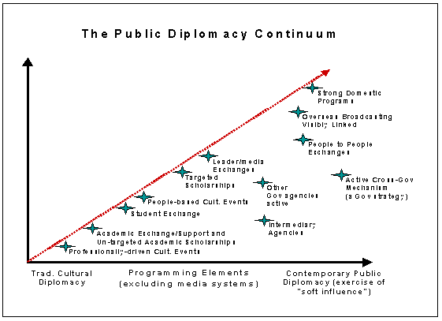

***[Video Carne Ross – An Independent Diplomat su TED]***